第一章
- 什么是嵌入式系统?它和人们日常使用的PC有什么区别和联系？
答:(1)以应用为中心，计算机技术为基础，软硬件可裁减，从而能够适应实际应用中对功能、可靠性、成本、体积、功耗等严格要求的专用计算机系统。
(2)①嵌入式系统是专用的计算机系统，而PC是通用的计算机系统
②技术要求不同，通用PC追求高速、海量的数据运算;嵌入式要求对象体系的智能化控制。③发展方向不同，PC追求总线速度的不断提升，存储容量不断扩大;嵌入式追求特定对象系统的智能性，嵌入式，专用性。
- 列举嵌入式系统的主要特点。
答:专用性、可裁剪行、实时性、可靠性、具有较长的生命周期、不易被垄断。
- 比较嵌入式微控制器和嵌入式微处理器之间的区别和联系。
答：(1)(MPU)嵌入式微处理器以通用处理器(CPU)为基础。将微处理器装配在专门设计的电路 板上，只保留和嵌入式应用有关的功能;外接电路必须包括 ROM、RAM、总线接口、各 种外设等器件。
(2)(MCU)嵌入式微控制器又称单片机，是将整个计算机系统浓缩集成到一块芯片中。一般 以某一种微处理器内核为核心，芯片内部集成 ROMIEPROM、RAM、总线、总线逻辑、定时计数器、看门狗、1/0、串行口、脉宽调制输出、AD、D/A、Flash 等各种必要功能和外设。
- 什么是冯·诺依曼结构?什么是哈佛结构?
答:
(1)冯诺伊曼体系结构:指令和数据不加以区分，都通过数据总线进行传输。因此，指令读 取和数据访问不能同时进行，数据吞吐量低，但总线数量相对较少且管理统一。大多数通用计算机的处理器(如 Intel X86)和嵌入式系统中的 ARM7 处理器均采用冯诺依曼结构。
(2)哈佛体系结构:指令与数据分开存储在不同的存储空间，使得指令读取和数据访问可以 并行处理，显著提高了系统性能，但需要较多数量的总线。大多数嵌入式处理器都采用哈佛结构。
- 简述嵌入式I/O接口的功能、组成和编址方式。
答:(1)功能:嵌入式I\O接口连接和控制嵌入式I\O设备，负责完成嵌入式处理器和嵌入式 I\O设备间的信号转换、数据传输和速度匹配。
(2)组成:寄存器(数据寄存器、控制寄存器、状态寄存器)、I\O控制逻辑部件、外设接口 逻辑。
(3)编制方式:为寄存器指定端口地址的方法被称为I\O接口的编制方式，一般来说I\O接口编制方式有统-编址和独立编址。
- 无操作系统的嵌入式软件主要有哪几种实现方式?
答：临循环轮询系统、前后台系统。
- 什么是引导加载程序?它的主要功能是什么?
答:引导程序一般由汇编语言编写，在嵌入式系统上电后运行，完成自检、存储映射、时钟系统 和外设接口配置等一系列硬件初试化工作。
- 列举嵌入式系统的主要分类。
答：(1)按硬件划分:根据嵌入式处理器的字长，可分为 4，8，16，32，64 位嵌入式系统。(2)按软件复杂度划分:无操作系统控制、小型操作系统控制、大型操作系统控制的嵌入式 系统。
(3)按实时性划分:非实时嵌入式系统、硬实时嵌入式系统、软实时嵌入式系统。
- 列举嵌入式系统的主要应用领域。
答:
国防军事、工业控制、消费电子、办公自动化产品、网络和通信设备、汽车电子、金融商业、生物医学、信息家电。
第二章
- 概述嵌入式系统的开发环境。
答：
嵌入式系统的开发环境称为交叉开发环境，有宿主机、目标机以及它们之间的连接构成。首先，在宿主机上建立开发环境，进行应用程序编写和交叉编译，然后，在宿主机和目标机之间建立连接，将应用程序下载到目标机上进行交叉调试最后，将应用程序固化到目标机中实际运行。
- 简述嵌入式软件开发工具的构成。
答：
编辑器、编译器、链接器、调试和下载工具。
- 列举目前常用的嵌入式软件集成开发工具。
答：
KEIL MDK、IAR EWARM.（书上有自己翻书）
- 嵌入式调试方式有哪些?
答:软件模拟器、ROM 监控器、ROM 仿真器、在线仿真器、片上调试
- 什么是 JTAG?它属于哪种嵌入式调试方式?简述 JTAG 接口的引脚定义
答:
(1)JTAG 是一种关于测试访问和边界扫描结构的标准，用于芯片内部测试及对程序进行调试、下载。
(2)片上调试
(3)JTAG 接口的引脚定义包括 TCK、TDI、TDO、TMS、nTRST。
- 目前常用的嵌入式软件开法语言有哪些?他们分别具有什么特点?
答:
汇编语言、C 语言、Java 语言
(1)汇编语言:对底层设备操控性好、效率高但编程复杂功能有限、可读性、可移植性差,
(2)C 语言:语言简洁紧凑，使用方便灵活、表达能力强代码质量高、执行效率高等。
(3)Java 语言:面向对象、解释性、平台无关、分布式、健壮、安全、动态、支持多线程。
- 嵌入式系统的开发过程可以分为哪几个阶段?
答:需求分析、系统规划、系统实现、系统测试、系统发布
第三章
- 简述 ARM 处理器家族的发展史。
答:
ARM 公司继 ARM7、ARM9、ARM11 之后，推出新一代处理器 ARM Cortex
- ARM Cortex 处理器分为哪几个系列?每个系列又分别面向哪些应用场合?
答:
(1)Cortex-A:面向高端的基于虚拟内存的复杂操作系统应用。
(2)Cortex-R:面向实时领域的应用。
(3)Cortex-M:面向低成本低功耗的传统单片机应用场合,
- 详述 ARM Cortex-M3 处理器的构成。
答:
ARM Cortex-M3 处理器由 Cortex-M3 内核和调试系统构成，Cortex-M3 内核主要由 core 中央 处理器核心。NVIC 嵌套向量中断控制器、SYSTICK 系统定时器、MPU 存储保护单元和总线矩 阵等组成。调试系统包括停机和调试监控器两种模式、指令断点、寄存器、存储访问以及性 能分析此外还具有指令跟踪、数据跟踪、调试信息跟踪。
- ARM Cortex-M3 处理器的总线接口有哪些类型?
答：
主要有 1-Code 总线、D-Code 总线、系统总线、外部私有外设总线和调试访问端口总线 DAP。
- ARM Cortex-M3 处理器有几种工作状态?支持哪些数据类型?
答:
两种工作状态:Thumb 状态和调试状态。数据类型:字(32b)、半字(16b)、字节(8b)
- 详述 ARM Cortex-M3 的寄存器及其主要用途。
(1)通用寄存器(R0~R12):数据操作。
(2)堆栈指针寄存器(SP):用作堆栈指针。
(3)链接寄存器(LR):调用子程序时保存返回地址。
（4）程序计数器(PC):用于存放下一条执行的指令地址。
(5)特殊功能寄存器组:预定义的功能。
- 概述 ARM Cortex-M3 处理器的两种操作模式及其切换机制。
答:
线程模式和处理者模式，异常产生使中断用户应用程序执行从线程模式切换到处理者模式，执行异常服务程序，异常返回，由处理者模式切换到线程模式，继续执行被打断的用户应用程序。
- 异常和中断有什么联系和区别?ARM Cortex-M3 处理器最多能支持多少种异常?他们的 优先级是如何规定的?
答：
(1)在 ARM 中凡是发生打断程序正常执行流程的事件，都被称作异常。中断是一种特殊的 异常且是异步事件，异常还包括同步事件。
(2) ARM Cortex-M3 处理器最多能支持240种异常,
(3)优先级通过抢占优先级和子优先级划分。
第4章基于ARMCortex-M3的STM32微控制器
- 简述 ARM Cortex内核与基于 ARM Cortex-M3内核的微控制器之间的区别和联系。
答:ARM Cortex内核是ARM公司设计，而基于ARM Cortex内核的微控制器是各大厂商根据ARM公司的内核，设计各具特色的微控制器。其中 MPU由ARM Cortex内核、调试系统、内部总线、外设、存储器、时钟复位、IO等封装而成。(MCU=CPU+RAM/ROM+I/O)
- 简述 STM32 系列微控制器的适合场合、命名规则和主要产品线,
答:
(1)适合场合:
替代绝大部分10元以上的8/16MCU的应用 替代目前常用的32位MCU(ARM7)的应用小型OS相关的应用简单图形和语音相关的应用
(2)命名规则:名称主要有以下部分组成产品系列名、产品类型名、产品子系列名、引脚数、Flash存储器容量、封装方式、温度范围。
(3)主要产品线: 产品线包括高性能、主流、超低功耗三大类，分别面向不同的应用。
- 目前微控制器的开发方法主要有哪些?3
答: 寄存器开发、库函数开发、中间件开发。
- STM32F103 微控制器的主系统由哪几部分构成?画出 STM32F103 微控制器的系统结构图。
答:主系统由4个主动单元和4个被动单元构成，它们彼此之间通过一个多级的AHB总线架构相互连接。其中4个主动单元包括Cortex-M3内核数据总线和系统总线、通用DMA1和通用DMA2，4个被动单元包括内部SRAM、内部闪存存储器、FSMC和连接所有APB设备的AHB到APB桥。P138(图4-6)
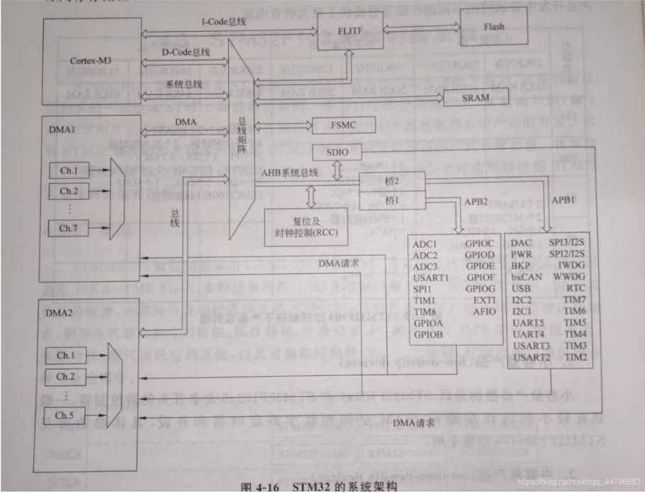
- 画出STM32F103微控制器的存储器映射图,
答:P108(图 3-20)
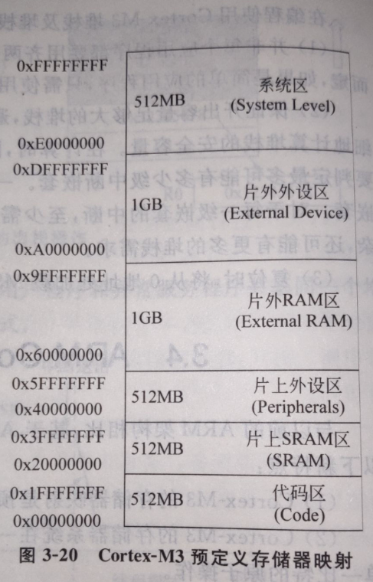
- 什么是微控制器的最小系统?它通常由哪几部分组成?
答：
(1)一个微控制器的最小系统是指使为控制器正常工作所需的最少原件。
(2)通常由微控制器芯片、电源电路、时钟电路、复位电路、调试和下载电路等部分组成。
- 简述 STM32F103 微控制器的供电方案。
答:
(1)主电源 VDD(必需)
(2)实时时钟和一部分备份寄存器的电源 VBAT(可选)
(3)ADC 模块所需的参考电压 VREF+和 VREF-(可选)其中每个电压供应引脚都需要至少一个去耦电容。
- STM32F103微控制器集成了标准ARM CoreSight调试端口SWJ-DP，它有两种不同的端口:JTAG-DP和SW-DP。相比JTAGDP，SW-DP有什么优势?
答:
SW-DP 串行线调试端口，占用的引脚比较少，为 AHP-AP 模块提供2针(时钟+数据)接口。
- STM32F103 微控制器有哪些时钟源?
答:
高速外部时钟、高速内部时钟、低速外部时钟、低速内部时钟
- STM32F103微控制器AHB高速总线时钟HCLK、APB2外设总线时钟PCLK2和APB1外设总线时钟PCLK1分别给哪些模块提供时钟信号?当STM32F103 微控制器复位后，他们默认的工作频率分别是多少?
答:P156
(1)高速总线AHB时钟(HCLK):为Cortex-M3内核、存储器、DMA提供时钟信号，72MHz.
(2)APB2 外设总线时钟(PCLK2):为挂载在APB2总线上的外设提供时钟信号，72MHZ。
(3)APB1 外设总线时钟(PCLK1):为挂载在APB1总线上的外设提供时钟信号，36MHz。
- STM32F103微控制器有哪些低功耗模式?他们各自有什么特点?如何进入和退出这些低 功耗模式?
答：
(1)睡眠模式:内核停止工作，外设还在继续工作。CPU停止运行、PLL关闭、关闭除唤醒内核的外设外其他所有外设时钟。当内核遇到WFE或WFI指令进入睡眠模式，直到某个外 设产生事件或中断请求，退出睡眠模式。
(2)停机模式:睡眠模式的基础上，所有外设时钟都被关闭。CPU停止运行、PLL、HIS、HSE、关闭、关闭所有外设时钟、调压器低功耗模式。先设置电源控制寄存器SLEEPDEEP位置位、PDDS清零，一旦遇到WFE或WFI指令，进入停机模式。通过EXTI信号唤醒。EXTI信号可以是16个外部IO引脚之一、PVD的输出、RTC闹钟或 USB唤醒信号。
(3)待机模式:最低的电能消耗。CPU停止运行、PLL、HIS、HSE、关闭、关闭所有外设时钟、调压器关闭。先设置电源控制寄存器SLEEPDEEP位置位、PDDS置位，一旦遇到WFE或WFI指令，进入待机模式。退出条件是NRST引脚上的外部复位信号、WDG复位、WKUP引脚上的上升沿或RTC闹钟事件。
- STM32F103 微控制器有哪些安全特性?
答:
看门狗、电源检测、时钟安全系统
- 什么是看门狗?STM32F103 微控制器的看门狗有何特性?
答:
(1)看门狗是嵌入式系统中常用的安全保障行机制。
(2)它可以实时监测程序的运行状态，即使由于某种原因微控制器进入一个错误状态，程序 跑飞进入死循环，系统也可以自动恢复。
- 什么是启动代码?它主要执行哪些工作?
答:
(1)启动代码用来初始化系统以及为嵌入式操作系统或者使用高级语言编写的嵌入式应用软 件做好运行前准备的一段汇编语言程序
(2)初始化异常向量表、初始化时钟系统、初始化存储器系统、初始化堆栈和跳转到 main函数等。
- 简述STM32F103微控制器的启动过程。
答:
(1)根据 BOOT0 和 BOOT1 引脚选择启动存储器映射。
(2)从地址0x00000000处取出栈顶指针值放入MSP。
(3)从地址0x00000004处取出复位异常服务程序的入口地址放入PC。
(4)执行复位异常服务程序。
- 使用嵌入式软件开发工具(如 KELLMDK等)构建基干STM32F103微控制器应用的开发过程，具体可以分为那几步?
答:
一般可分为7步:
(1)从ST官网下载STM32F10x标准外设库。
(2)下载安装嵌入式开发工具。
(3)通过官方控制模板和硬件型号更改相关配置选项。
(4)编写程序代码。
(5)编译链接工程。
(6)使用软件模拟仿真或下载硬件运行等方式调试程序。
(7)下载到微控制器，复位从新运行。
第5章GPIO
1、什么是 GPIO?
答:
微控制器数字输出输出的基本模块
- 列举STM32F103微控制器GPI0的8种工作模式及使用场合。
答:P224
(1)上拉输入
(2)下拉输入
(3)浮空输入
(4)模拟输入
(5)普通推挽输出
(6)普通开漏输出
(7)复用推挽输出
(8)复用开漏输出
- 对于STM32F103微控制器GPIO来说，什么是复用功能重映射?要实现STM32F103微控制器某个引脚的复用功能重映射，具体分哪几步操作?
答:
P225
(1)用户根据实际需要可以把某些外设的复用功能从默认引脚转移到备用引脚上，这就是外设复用功能的I/O引脚重映射。P226
(2)
①使能被重新映射到的I/O引脚的时钟
②使能 APB2 总线上的AFIO时钟
③按复用功能的方式配置I/O引脚
④使能被重新映射的外设时钟
⑤对外设进行I/O引脚重映射
- 哪些情况下需要使能STM32F103微控制器APB2总线上的AFIO时钟?
答
(1)外设复用功能重映射
(2)外部中断映射
(3)事件输出
- 概述 STM32F103 微控制器 GPI0 的主要特性。
答:
P228
- 简述使用库函数开发 STM32 微控制器应用的一般步骤。
答:
P241
- 简述使用库函数操作STM32F103微控制器GPIO的具体过程。
答：
(1)使能该引脚所属GPIO端口(如GPIOA、GPIOB等)的时钟
(2)通过GPlO InitTypeDef结构体变量配置GPIO引脚
(3)操作该引脚
第6章定时器
- 嵌入式系统中，定时器的主要功能有哪些?
答:延时、定时、计数、输入捕获、输出比较、PWM 输出等高级功能。
- STM32F103 微控制器定时器的类型有哪几种?STM32F103 微控制器不同类型的定时器有什么区别？
答:(P254、P263、P266，三个定时器的主要特性的区别)
(1)
①基本定时器 TIM6 和 TIM7、
②通用定时器 TIM2-TIM5、
③高级定时器 TIM1 和 TIM8
(2)基本定时器只县备基本的定时功能，通用定时器除了基本的定时功能外它主要用于,测量输入脉冲的频率和脉冲宽度以及输出PWM脉冲等场合，还具有编码器接口。 高级定时器除了具有通用定时器的所有功能外，还可以被看成是一个分配到6个通道的三相PWM发生器，具有带死区插入的互补PWM输出。
- STM32F103微控制器通用定时器的常用工作模式有哪些?
答:
(1)计数模式(向上、向下、双向计数)、
(2)输出比较模式、
(3)PWM输出模式
(4)输入捕获模式、
(5)PWM输入模式
(6)单脉冲模式。
- 什么是PWM?PWM的实现方式有哪几种?
答:
(1)脉冲宽度调制，指对脉冲宽度的控制。
(2)
①传统的数字电路方式
②微控制器普通I/O模拟方式
③微控制器的PWM直接输出方式。
- 简述无操作系统下基于无限循环的嵌入式软件架构的组成及应用场合。
答:
while(1){}用于延时。
- 使用C语言开发基于 STM32F103 微控制器的应用程序时，是否可以像在 PC 上一样调用print 函数输出信息?如果可以?应该预先做哪些配置?
答:
(1)printf函数可以输出信息，但是需要输出重定向到其他设备(默认是设备显示器)
(2)
①重现实现fputc函数
②包含头文件stdio.h
③勾选USE MicroLIB项
第7章中断
- 中断服务函数与普通的函数相比有何异同?
答:
(1)相同点:结构上两者非常相似
(2)不同点:函数一般有参数和返回值，并在应用程序中被认为显示的调用执行，而中断服 务程序没有参数和返回值，并只有中断发生时才会被自动隐式地调用执行。
- 什么是中断向量表?它通常存放在存储器的哪个位置?答:
(1)中断向量表是一块存储区域，中断对应的中断服务程序的入口地址统一存放在中断向量表中
(2)中断向量表一般位于存储器的零地址位置。
- 概述中断处理过程。
答：
(1)中断响应(保护现场、中断向量表中找到该中断对应的中断服务程序的地址)
(2)执行中断服务程序
(3)中断返回
- 简述使用中断的优缺点。
答:
(1)优点:协调系统对各种外部事件的响应和处理，使系统能够快速响应紧急事件或优先处理重要人物，减少CPU负荷，加快对事件的响应速度，显著地提高系统效率。
(2)缺点:
1．中断会增加程序执行的不确定性和时间长度。
2.中断会抢占正在使用的资源，
3.中断嵌套会增加栈空间。
- STM32F103 微控制器的中断系统共支持84个异常。其中包括16个内部异常和68个可屏蔽的非内核异常中断。
- STM32F103微控制器的中断系统，使用4位优先级设置，一共支持16级可编程异常优先级。
- 对于不同的中断源，STM32F103微控制器的响应顺序遵循什么规则?
答:
(1)先比较抢占优先级，抢占优先级高的中断优先响应。
(2)当抢占优先级相同时，比较子优先级，子优先级高的中断优先响应。
(3)当上述两者都相同时，比较它们在中断向量表中的位置，位置低的中断优先响应
8、STM32F103 微控制器复位中断服务程序的地址存放在中断向量表中的哪个位置?
答:0000 0004h
9、STM32F103 微控制器的中断设置过程可以分为哪几步?
答:
(1)建立中断向量表(选择Flash或RAM中建立中断向量表，默认是Flash)
(2)分配栈空间并初始化(分配栈空间、初始化栈)
(3)建立中断优先级(设置中断优先级分组的位数、设置中断的抢占优先级和子优先级)
(4)使能中断
(5)编写对应的中断服务程序
- STM32F103微控制器事件和中断有什么区别和联系?
答:
从外部激励信号看中断和事件的请求信号没有区别，只是在 STM32F103 微控制器的内部将 他们分开。中断信号会被送至 NVIC 向 CPU产生中断清求，至于 CPU 如何响应，有用户编写 或系统默认的对应中断服务程序决定。事件信号会向其他功能模块(如定时器.USART、DMA 等)发送脉冲触发信号，至于其功能模块会如何响应这个脉冲触发信号，则由对应的模块自己决定。
- STM32F103 微控制器 EXTI 信号线一共有多少根?它们分别对应哪些输入?
答:(1)19根
(2)除了EXTI16(PVD 输出)、EXTI17(RTC 闹钟)和 EXTI18(USB 唤醒)外，其他 16 根外部 信号输入线分别对应微控制器的16 个引脚。
- 若要使用STM32F103微控制器的EXTI中断，必先使哪个时钟?
答:
APB2 总线上该引脚对应端口时钟以及 AFIO 功能时钟。
13、C语言的关键字 volatile 有什么作用?主要用于哪些场合?
答:(1)volatie 意为易变的、不稳定的。不让编译器进行优化，即每次读取或修改 volatile 的值 时，都必须重新从内存或寄存器中读取或修改。
(2)
1.中断服务程序中修改的供其他程序检测的变量,
2.多任务环境下各任务间共享的标志,
3.存储器映射的硬件寄存器。

